**[«Мы грамотные пешеходы»](http://xn----38-53dwcf1akj7fei.xn--p1ai/pedagogicheskie-i-metodicheskie-merop/myi-gramotnyie-peshehodyi.html" \o "\«Мы грамотные пешеходы\») 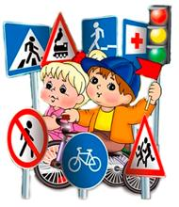развлечение по ПДД в разновозрастной группе №2**

**Задачи:**

* Формировать систему знаний о дорожных знаках, которые предупреждают пешеходов и водителей об опасности. Закреплять знания детей о правилах дорожного движения. Предвидеть опасность дорожной ситуации и возможность ее избежать. Продолжать учить детей различать дорожные знаки по цветовой гамме и форме.
* Понимать в чем заключается опасность на дорогах. Добиваться от детей сознательного применения усвоенных правил в окружающей обстановке. При обучении развивать познавательные интересы, творческие способности, эмоциональный настрой, внимание детей, чувственное восприятие. Знать общий вид и отличительные особенности различных групп дорожных знаков.
* **Воспитательная**: Воспитывать у детей дисциплинированность, организованность, внимание, память.

**Оборудование:**детали мягкого конструктора, 2 кегли, 2 игрушечные машины, разрезные картинки светофора, детский велосипед, карточки с дорожными знаками.

**Действующие лица:**

Взрослые: Ведущий.

Дети: Светофор, Ириска.

**Ход:**

**Дети под музыку входят в зал и встают полукругом.**

**Ведущий:**Веселые дети здесь живут, веселые песни они поют.

Вы любите путешествовать? Я предлагаю отправиться в страну Светофорию.

**1ребенок:**Разный там народ живет

И автомобили, и шофер, и пешеход

Да, чуть не забыли

Управляет царь страной –

Светофор Великий,

Чтобы не было порой

Там неразберихи.

**2 ребенок:**Есть у этого царя —

Вам секрет открою сразу —

Три сокровища. Не зря

Бережет их пуще глаза

Три заветные вещицы

Три волшебных огонька —

Красный, желтый и зелен

И без них ему нельзя!

**Ведущий:** Чтобы попасть в эту страну нужно купить билет на автобус. Платой за билет будут правильные ответы на вопросы о правилах дорожного движения.

**(Дети подходят к кассе и отвечают на вопросы, получая за это**

**билеты — светофорчики.)**

-Знаешь ли ты свой домашний адрес?

-Кого называют пешеходом?

-Какие виды транспорта ты знаешь?

-При каком сигнале светофора нужно переходить улицу?

-Где люди ждут транспорта?

-Как надо вести себя в общественном транспорте?

-Для кого предназначен тротуар?

— С кем детям можно переходить проезжую часть дороги?

— Какие сигналы светофора ты знаешь, назови?

-Как нужно обходить машины, стоящие у тротуара?

**Загадки:**

Дом по улице идет,

На работу всех везет,

Носит обувь из резины

И питается бензином **(автобус)**

Днем и ночью я горю,

Всем сигналы подаю,

Есть три цвета у меня

Как зовут меня, друзья? **(светофор).**

**Ведущий:** У всех есть билеты, тогда в путь! (дети сидят в автобусе и поют песню «Дружные ребята»).

*Ведущий обращает внимание детей на красочно – оформленную  
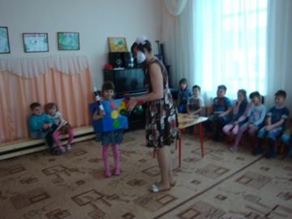стену, посвященную правилам дорожного движения. Предлагает детям сесть на стульчики.*

**Вдруг раздается стук и в зал на велосипеде въезжает клоун Ириска.**

**Ириска:**Здравствуйте ребята, посмотрите какую машину я приобрела, правда красивая? Садитесь, прокачу с ветерком.

**Ведущий:** Ириска, а ты знакома с правилами дорожного движения?

**Ириска:** Подумаешь, я и без этих правил обойдусь!

**Ведущий:**Ты что, Ириска!

Азбуку правил помни всегда

Чтоб не случилась с тобою беда!

**Ириска:**ну вот еще! Я и так все знаю, последний раз приглашаю вас с собою, поедите? Ведущий: Нет, не поедем! Ириска: Ну и не надо, я одна поеду!

**Звучит музыка Ириска едет а на середину зала выходит Светофор, в руке у него 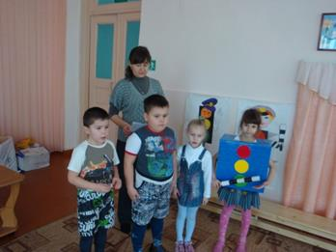флажок.**

**Ведущий:** Остановись, Ириска!

Впереди дороги нет!

Смотри у светофора

Зажегся красный свет

**Ириска:** Как это — дороги нет? Куда же она делась? Все эти цветные огоньки — ерунда. (**Подъезжает к светофору. Светофор свистит, предупреждая об опасности**).

**Светофор:** Стоп машина, Стоп мотор!

Тормози скорей, шофер!

Красный глаз горит в упор

Это я, царь, Светофор!

Вид я грозный напускаю

Ехать дальше запрещаю!

**Ириска:**Подумаешь! Запрещаю! А я хочу ехать на красный свет!

**Ведущая:** Ай, ай, ай, Ириска! Оказывается, ты совсем не знаешь правил дорожного движения.

**Ириска:**Ну и что если не знаю, нечего в этом страшного нет!

**Светофор:** А вы, дети, так же думаете?

**3 ребенок:**Движеньем полон город

Бегут машины в ряд

Цветные светофоры

И день, и ночь горят!

А там, где днем машины

Звенят со всех сторон

Нельзя ходить зевая,

Нельзя считать ворон!

**4 ребенок:** Но кто при красном свете

Шагает на прямик?

Да это же Незнайка

Наш друг и озорник

Волнуются шоферы

Во все гудки гудят

Колеса и моторы

Остановить хотят!

**5 ребенок:** Свернул водитель круто

Вспотел как — некогда

Ещё одна минута

Случилась бы беда!

И взрослые и дети

Едва сдержали крик

Чуть не погиб Незнайка

Шалун и озорник!

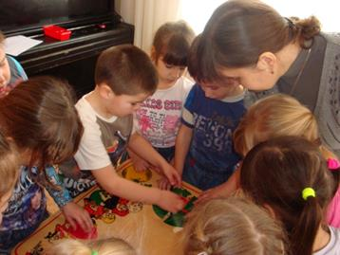**Ведущий:** Не огорчайся, Ириска, мы с ребятами тебе поможем.

1) **«Собери светофор»**(из разрезных картинок). Соревнуются 2 команды.

2) **Игра на внимание «Красный, желтый, зеленый»** (стоя в кругу, дети выполняют различные движения по сигналу ведущего – стоят, идут, маршируют)

**Ириска:**Спасибо, ребята, я все запомнила!

Выполняй закон простой

Красный свет зажегся — стой!

Жёлтый вспыхнул — подожди!

А зеленый свет — иди!

**Светофор:**Молодец, Ириска, молодцы ребята!

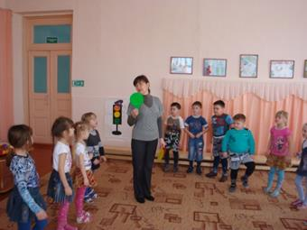Различать вы стали ясно цвет — зеленый, желтый, красный!

**Ведущий:**А сейчас мы с вами проведем аттракционы.

Будут соревноваться 2 команды:

3) **«Прокати машину между кеглями»**

4) **«Построй светофор» (из строительного материала)**

**Дети садятся на стулья.**

**Ведущий:**Ребята, а вы знаете, как правильно переходить дорогу.

**Дети:**Осторожно, внимательно.

**Ведущий:**Ребята, кроме светофоров у пешеходов и водителей есть еще помощники — это дорожные знаки.

**Выходят 4 девочки, на**[**груди**](http://cream-breast.com/)**у них дорожные знаки.**

**Ведущий уточняет значение каждого знака.**

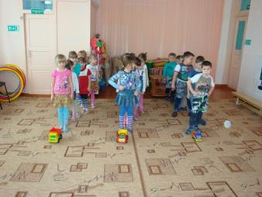**Ириска:** Знаков дорожных на свете не мало

Все бы их выучить нам не мешало!

А это что за знак такой?

Про этот нечего не говорили.

**Ведущий:** Этот знак обозначает подземный переход. Сейчас мы с вами поиграем в игру **«Подземный переход».**Чья команда быстрее пройдет через туннель? (**подлезание под дугами)**

**Ириска:**Молодцы, ребята, теперь я уверена, что никто из вас не попадет на улице в беду. Вы и меня многому научили. Теперь я смело могу ездить по дороге, (прощается).

**Ведущий благодарит детей за активное участие в празднике и угощает сладкими призами.**

